嵩阳高中2017-2018学年高三上学期第二次阶段检测文科数学试题
出题人：段金水 审题：吴冬梅
一、选择题（共12小题；共60分）
1. 若集合 ，，则
A. B. C. D.

2. 设 ，其中 ， 是实数，则
A. B. C. D.

3. 已知角 的终边上一点坐标为 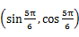，则角 的最小值为
A. B. C. D.

4. 用半径为 的圆铁皮剪一个内接矩形，再以内接矩形的两边分别作为圆柱的高与底面半径，则圆柱的体积最大时，该圆铁皮面积与其内接矩形的面积比为
A. B. C. D.
5. 已知 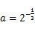，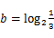，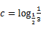 ，则
A. B. C. D.
6. 已知 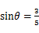，且 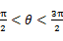，则 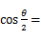
A. B. C. D. 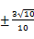
7. 若关于 的方程 有实根，则 的取值范围是
A. B. C. D.

8. 函数 满足对任意 都有 成立，且函数 的图象关于点 对称，，则
A. B. C. D.
9. 函数 （，， 是常数，，）的部分图象如图所示，则 的单调递减区间是
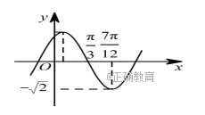
A. 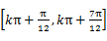， B. 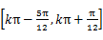，
C. 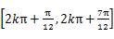， D. 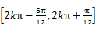，
10. 已知函数 （ 且 ）和函数 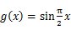，若 与 两图象只有 个交点，则 的取值范围是
A. 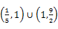 B. 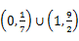
C. 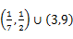 D. 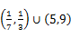

11. 设函数 ，其中 ，若存在唯一的整数 使得 ，则 的取值范围是
A. 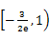 B. 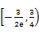 C. 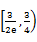 D. 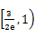
12. 已知方程 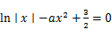 有 个不同的实数根，则实数 的取值范围是
A. 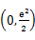 B. 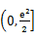 C. 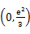 D. 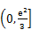

二、填空题（共4小题；共20分）
13. 命题：“，”的否定为 ．
14. 定义运算 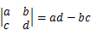，若 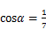，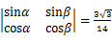，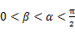，则 ．
15. 函数 （）的图象与过原点的直线恰有四个交点，设四个交点中横坐标最大值为 ，则 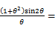 ．
16. 若 时，关于 的不等式 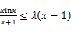 恒成立，则实数 的取值范围为 ．
三、解答题（共6小题；共70分）
17. 设 ；，若 是 的充分不必要条件，求 的取值范围．

18. 设向量 ，，．
（1）若 与 垂直，求 的值；
（2）求 的最大值；（3）若 ，求证：．

19. 已知函数 ．（1）若 在 处取得极值，求实数 的值；（2）求函数 的单调区间；（3）求 在 处的切线方程．

20. 为了在夏季降温和冬季供暖时减少能源损耗，房屋的屋顶和外墙需要建造隔热层．某幢建筑物要建造可使用 年的隔热层，每厘米厚的隔热层建造成本为 万元．该建筑物每年的能源消耗费用 （单位：万元）与隔热层厚度 （单位：）满足关系：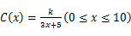，若不建隔热层，每年能源消耗费用为 万元．设 为隔热层建造费用与 年的能源消耗费用之和．（1）求 的值及 的表达式．（2）隔热层修建多厚时，总费用 达到最小，并求最小值．

21. 设函数 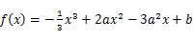，（1）求函数 的单调区间、极值；
（2）若当 时，．恒有 ，试确定 的取值范围．

22. 已知函数 ，．
（1）若函数 在 上是减函数，求实数 的取值范围；
（2）令 ，是否存在实数 ，当 （ 是自然常数）时，函数 的最小值是 ，若存在，求出 的值；若不存在，说明理由
（3）当 时，证明：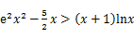．

嵩阳高中2016--2017学年高三上学期第二次阶段检测文科数学答案
第一部分 1-5： BDB CD； 6-12： A D C ADD A
第二部分13. ， 14. 15. 1 6. 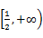
第三部分
17. 因为 ，所以 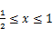，即 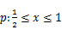．
由 ，得 ，
所以 ，因为 是 的充分不必要条件，所以 ， 推不出 ．
所以 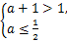 或 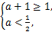 解得 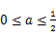．所以 的取值范围是 ．
18. （1） 因为 与 垂直，所以
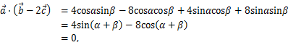
因此
（2） 由
得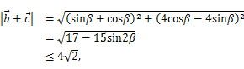
又当 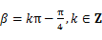 时，等号成立，所以 的最大值为 ．
（3） 由得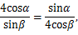所以
19. （1） 的定义域为 ，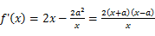，
因为 在 处取得极值，所以 ，解得 或 （舍），
当 时，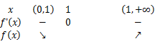； 在 处取得极值．所以，
（2） 令 ，解得 或 （舍），
当 在 内变化时，， 的变化情况如下：
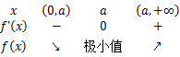
由上表知 的单调递增区间为 ，单调递减区间为 ．
（3） 由（）得：，故 ，，
故切线方程是：，整理得：．
20. （1） 设隔热层厚度为 ．由题设，得 ，即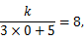
解得，因此 的解析式为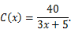
因为建造费用为 ，所以隔热层建造费用与 年的能源消耗费用之和为
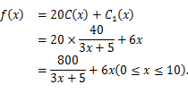
（2） 由题意得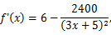；
令 ，即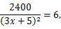，解得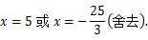
因为当 时，；当 时，，
所以 是 的最小值点，且对应的最小值为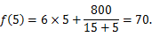
故当隔热层修建 厚时，总费用达到最小值为 万元．
21. （1） ，
令 得 ，，
当a<3a即a>0时，列表如下：
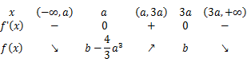
所以 在区间 内单调递增，在区间 和 内单调递减，
且当 时，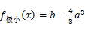， 时，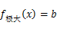 ；
当a=3a即 a=0时，，f(x)在R上单调递减，无极值；
当a>3a,即a<0时，列表如下
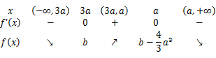
所以 在区间 内单调递增，在区间 和 内单调递减，
且当 时，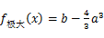， 时，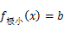．
（2） ，
因为 ，所以有 ，因此 的对称轴为 ，
得 在区间 上单调递减， ，
，
由已知 ，得 ，且 ，即 ，且 ，
解得 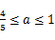，又 ，所以 的取值范围是 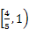．
22. （1） 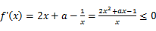 在 上恒成立，
令 ，有 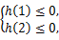 得 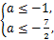 得 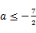．
（2） 假设存在实数 ，使 有最小值 ，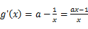．
①当 时， 在 上单调递减，，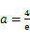（舍去）；
②当 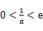 时， 在 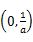 上单调递减，在 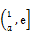 上单调递增，
所以 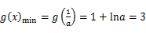，，满足条件；
③当 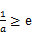 时， 在 上单调递减，，（舍去）．
综上，存在实数 ，使得当 时 有最小值 ．
（3） 令 ，由（2）知，．
令 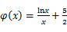，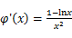，当 时，， 在 上单调递增，
所以 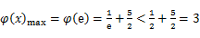，
所以 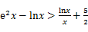，即 ．

